* بسم الله الرّحمن الرّحیم*

موضوع: راسو درس علوم

**گردآورنده: تحقیقات دانش اموزان**

راسو یکی از انواع پستانداران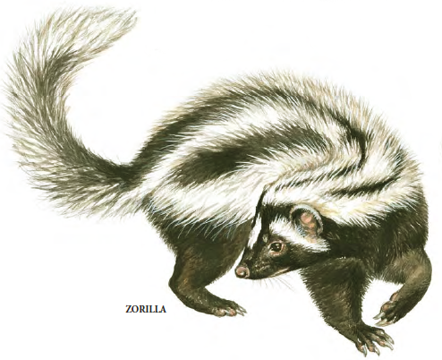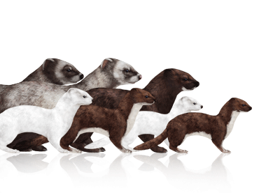، راسوكوچك‌ترين گونه از گوشت‌خواران در دنيا است. گاهي با موش‌ها اشتباه گرفته مي‌شود. اين حيوان بدني دراز و باريك و گوش‌هاي كوچك و گرد و دمي كوتاه دارد. موهاي پشت به رنگ قهوه‌اي و پايين بدن، سفيد است. خط رنگ پشت و پايين بدن كاملاً مشخص است. در فصل زمستان موهاي پشت كم رنگ‌تر و گاهي مي‌شوند. ولي تعدادي موي سياه در انتهاي دم مشاهده مي‌شود.كاملاً سفيد

**معروف ترین گونه راسو (راسوی بد بو)**

**انواع گونه های راسو**

**گونه ای دیگر از راسو**

راسو به تنهایی زندگي مي‌كند. حيواني بسيار كنجكاو، جسور و سريع 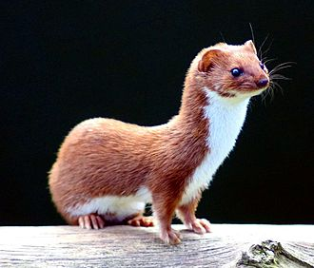است. به خوبي شنا مي‌كند، از درخت بالا مي‌رود و مي‌پرد. حس بينايي ‌اش قوي است. معمولاً شکار را از طريق ديدن، بوييدن، يا شنيدن خرگوش و مار و مارمولک و پرندگان و تخم آن‌ها و حشراتی مانند سوسک، ملخ و جیرجیرک است. راسوها در جنگل‏ها و مناطق سرسبز زندگی می‏کنند. راسوها به خاطر بوی بدی که موقع دفاع در هوا پخش می‏کنند، معروف‏ اند.

اگر بوی راسو مانع حمله شکارچی نشود، حیوان پاهای خود را پایین می‏آورد و مایع بسیار بدبویی را با شدت به طرف دشمن می‏پاشد، این مایع سبب فرار کردن دشمنان می‏شود.

*پایان*